**Quảng Trị Nghi ngờ SMG** 12-24 18:09:46

em lo lắng mình mắc sùi mào gà

**TU VAN MINH TUYET** 12-24 18:10:15

hiện tại em có biểu hiện thế nào em?

**D Quảng Trị Nghi ngờ SMG** 12-24 18:10:29

em có hình

**TU VAN MINH TUYET** 12-24 18:10:41

 em gửi qua zalo bác xem nha

**TU VAN MINH TUYET** 12-24 18:10:49

zalo em sdt nào? bác kết bạn zalo với em

**D Quảng Trị Nghi ngờ SMG** 12-24 18:11:05

bảo mật đúng k ạ

**TU VAN MINH TUYET** 12-24 18:11:32

đúng rồi em

**TU VAN MINH TUYET** 12-24 18:11:41

 bảo  mật hoàn toàn em nha

**D Quảng Trị Nghi ngờ SMG** 12-24 18:11:47

0965048[此号码已隐藏，点击查看]

**TU VAN MINH TUYET** 12-24 18:11:53

 em kiểm tra zalo nhé

**QUA ZALO**

Nhi Nguyễn 0965048245 đã đồng ý kết bạn

Em gửi hình qua đây nha

19:14





em sợ quá

nó là sùi hay gai sinh dục ạ

19:15

khả năng là sùi cao đó em

chị thấy hình như có nốt bị chảy máu hả em

19:16



em banh ra em chụp dc v thôi

:(((

h em sợ quá

em phải làm sao c

cái này có điều trị dc k

19:17

điều trị được

em cho chị hỏi em phát hiện từ khi nào?

19:17



hôm nay luôn chị

hôm qua em vệ sinh em thấy bình thường

19:18

Em có quan hệ với người lạ hay sao?

19:18



nhưng hôm qua em có quan hệ

em sợ quá chị

19:18

chị gọi cho em tư vấn cho nhanh được không?

19:19



dạ em đang k tiện nghe mý

máy

chị giúp em tìm hương giải quyết dc k c

em k dám nói với mẹ

em sợ quá chị

19:20

em bình tĩnh chị mới tư vấn rõ cho em được nha

em năm nay bao nhiêu tuổi rồi?

19:20



em 19

19:20

người em quan hệ hôm qua em có biết rõ họ không?

19:20



dạ k ạ

:(((

tụi em mới gặp vài lần

19:21

bây giờ có bệnh rồi, em cẩn thận không được để dịch tiết của em tiếp xúc với ai hết

19:21



h em có cảm giác đau rát

19:21

kể cả giặt quần aaso, đồ lót

đặc biệt là không quan hệ nữa

và ngày mai nhanh chóng đi khám ngay, để BS điều trị cho em

càng kéo dài là sùi mọc càng nhiều hơn

19:22



điều trị hết dc k chị

em sợ

chi phí cao k chị

19:22

trước hết phải xét nghiệm để xem chính xác mật độ virus là bao nhiêu rồi, BS sẽ có hướng điều trị phù hợp cho em

về chi phí phải sau khi xét nghiệm mới biết được em nha

19:23



thường nó cao k chị

19:23

nhưng chắc chắn là điều trị càng sớm càng đỡ tốn kém

chứ kéo dài, điều trị không dứt điểm được mà chi phí sẽ rất cao

em mới đây thôi nên nhanh chóng can thiệp ngay

nhà em ở quận nào?

19:24

em ơr gò vấp

nhưng hôm nay em mới bay về quê

xui quá luôn c

phải ở lại quê 2 tháng

tình thế oái oăm quá

19:24

quê em ở tỉnh nào để chị hướng dẫn

19:25



em ở quảng trị

chị giúp em với

em sợ quá

19:25

vậy mai em đến bệnh viện tỉnh

đăng kí khám ngay đi em

nói tình trạng bệnh như vậy

ở đó sẽ hướng dẫn em vào chuyên khoa phù hợp

19:25



em sợ quá chị :(((

điều trị nó có hết k chị

hay nó vĩnh viễn bị v

rồi nó có lan ra người k chị

:(((

19:26

mật độ virus mà cao rồi thì không dứt điểm được em nha

nên mai em phải đi ngay

không có thời gian chần chừ được

Nhi Nguyễn 0965048245

rồi nó có lan ra người k chị

sùi mào gà là có nha em, có thể mọc sùi ở vị trí khác trên cơ thể như lưỡi, miệng, đặc biệt là hậu môn và mọc sâu vào trong cổ tử cung, trực tràng

19:27



mà chị oi

hôm qua em k thấy có gì bất thường luôn

tự nhiên nay sờ thấy v

19:28

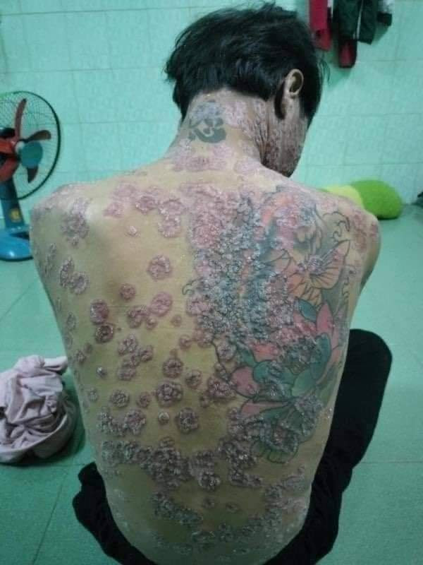

19:28



huhu

chị ơi đừng gửi em sợ

19:28

đây là 1 bệnh nhân chị không nhận điều trị được nữa

em mới bị thôi

em đừng lo lắng quá

mai cứ đến bệnh viện đi em

19:29



nhưng em k biết ủ bệnh lâu chưa

19:29

BS sẽ giúp em điều trị tích cực vấn đề này

19:29



chắc là lâu r chứ k phải bạn hopm qua

19:30

em cần xét nghiệm xem chính xác có phải sùi mào gà hay không

19:30



em thấy nó giống quá

19:30

đúng rồi em, bệnh có thể ủ từ lâu rồi

19:30



em mong là gai sinh dục

nhưng có lẽ k giống

19:30

giờ phát biểu hiện ra ngoài

19:30



:(((

thường điều trị cái này bằng phương pháp gì chị

em sợ tốn kém em k có tiền để tự điều trị

19:31

Các Bệnh viện sẽ đốt điện hoặc dùng tia laser

mai em đến xét nghiệm đi rồi BS sẽ tư vấn rõ cho em nha

19:33



dạ em cám ơn chị :(((

chị ơi

19:41

Sao vậy e

19:50



của em hình như nó mọc ổ lớn r đúng k chị :(((

19:53

giờ nhìn bên ngoài thấy vậy

nhưng cần để BS siêu âm soi kĩ thì mới rõ được em

19:55



em sợ bv tỉnh k điều trị dc

em lo quá

chắc em chết mất

20:24

em cứ khám trước đi

xem kết quả thế nào

mai nhắn chị biết

đừng lo lắng quá, sẽ càng ảnh hưởng sức khỏe của em

20:24



tối h em k ăn uống gì dc hết

em bế tắc quá

20:26

Em đừng có như vậy

nhiều trường hợp vãn điều trị được mà

ráng ăn gì rồi ngủ sớm, mai đi làm xét nghiệm thì khi đó em sẽ yên tâm hơn

đừng bi quan như vậy em nha

mình bị 1 lần rồi, từ giờ mình cẩn thận hơn là được

không sao hết

20:27



em sợ nó trị k dc

chắc em chết

em sợ

chị cho em niềm tin là trị hết dc k chị

em sống k nổi

20:28

em như vậy chỉ làm tình hình tệ hơn thôi , cố gắng đến sáng mai có kết quả xét nghiệm thì sẽ ổn thôi em

20:31



nó bị 100% roi chị

:(((

chị ơi

mai em đi khám r em gửi kq chị xem giúp em nha

20:59

vâng em

21:34



chị ơi

chị còn thức k

em ktra lại nó k sần như vậy



vậy em có bị sùi k

sùi sao lúc có lúc k chị

22:21

nhìn hình không có rõ được

mai em đi xét nghiệm đi cho chắc chắn em

22:23

Đã nhận